Дата: 17.11. 21 Клас: 3 – Б Предмет: ЯДС

Вчитель: Лисенко О. Б.

Тема: **Як добувають корисні копалини**

**Хід уроку**

**Під час роботи користуйтеся презентацією.**

**Виконані завдання можете перевірити в презентації.**

***Приготуйте, будь ласка, все, що потрібно для уроку: підручник, зошит, ручку, олівці.***

***Старанно працюйте. Не забувайте робити хвилинки відпочинку та релаксації під час уроку.***

**1. *Слайд 2.* Створення позитивного психологічного клімату класу.**

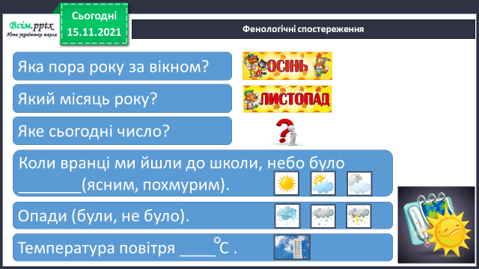**2. *Слайд3.* Фенологічні спостереження.**

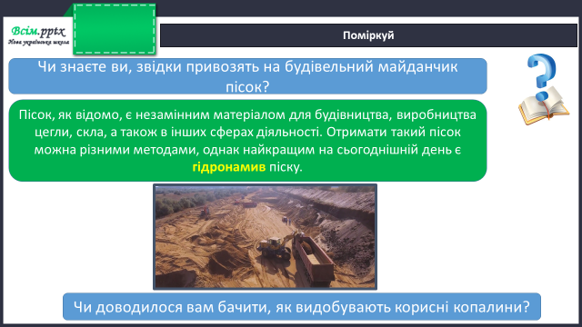**3. *Слайд 4.* Поміркуйте:**

**4. Робота з підручником ст. 115 – 117.**

**5. *Слайд6, 7.* Бесіда за змістом прочитаного.**

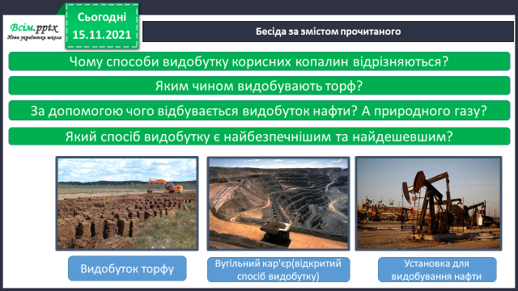

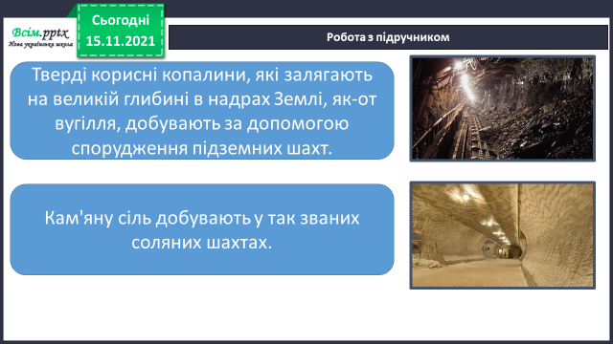

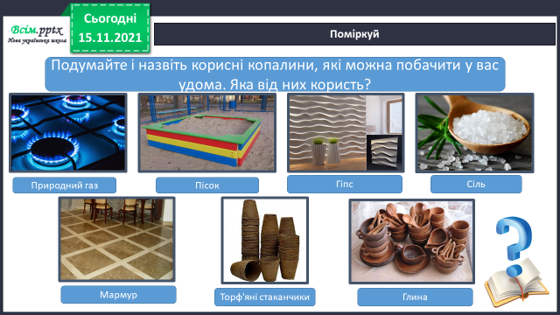**6. *Слайд8.* Поміркуйте:**

**7. *Слайд9.* Поміркуйте:**

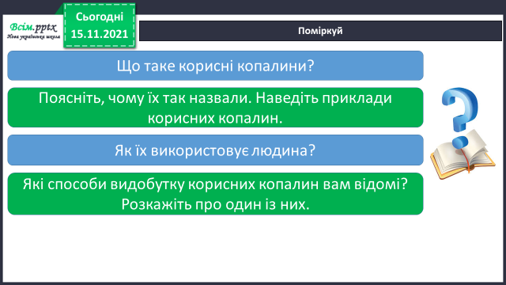

**8.Перегляньте відео за посиланням та дізнайтеся більше про корисні копалини:**

<https://www.youtube.com/watch?v=rQtL3aT18AU>

**9. *Слайд10-12.* Попрацюйте в зошитах на ст. 53.**

**10. *Слайд13.* Висновок:**

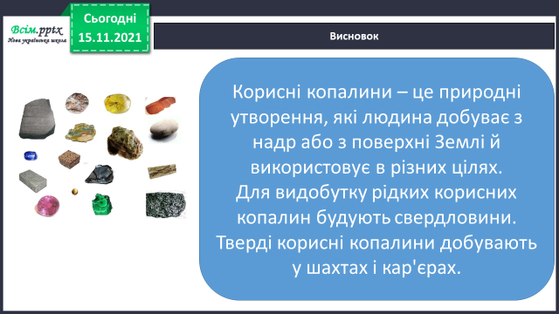

**11. Домашнє завдання.**

**1. Підручник ст. 115 – 117.**

**2. Зошит ст. 53.**

**3. Творче завдання:**

**Використовуючи різноманітні джерела інформації, дізнайся, які корисні копалини добувають в околицях вашого міста .**

**Складіть розповідь про одну з них за планом:**

**Назва корисної копалини.**

**Яким способом її добувають?**

**Як цю корисну копалину використовують люди?**

**Підготуйте презентацію.**

**Не забувайте, будь ласка, надсилати виконані завдання для перевірки вчителеві на Хьюмен. Робіть це систематично.**